Методика на произвольное и непроизвольное запоминание в условиях распределения внимания (сокращенно – «Память + счет»)
(вариант Н.В.Зверевой, 1996 или Захарова Н.В., 1990)
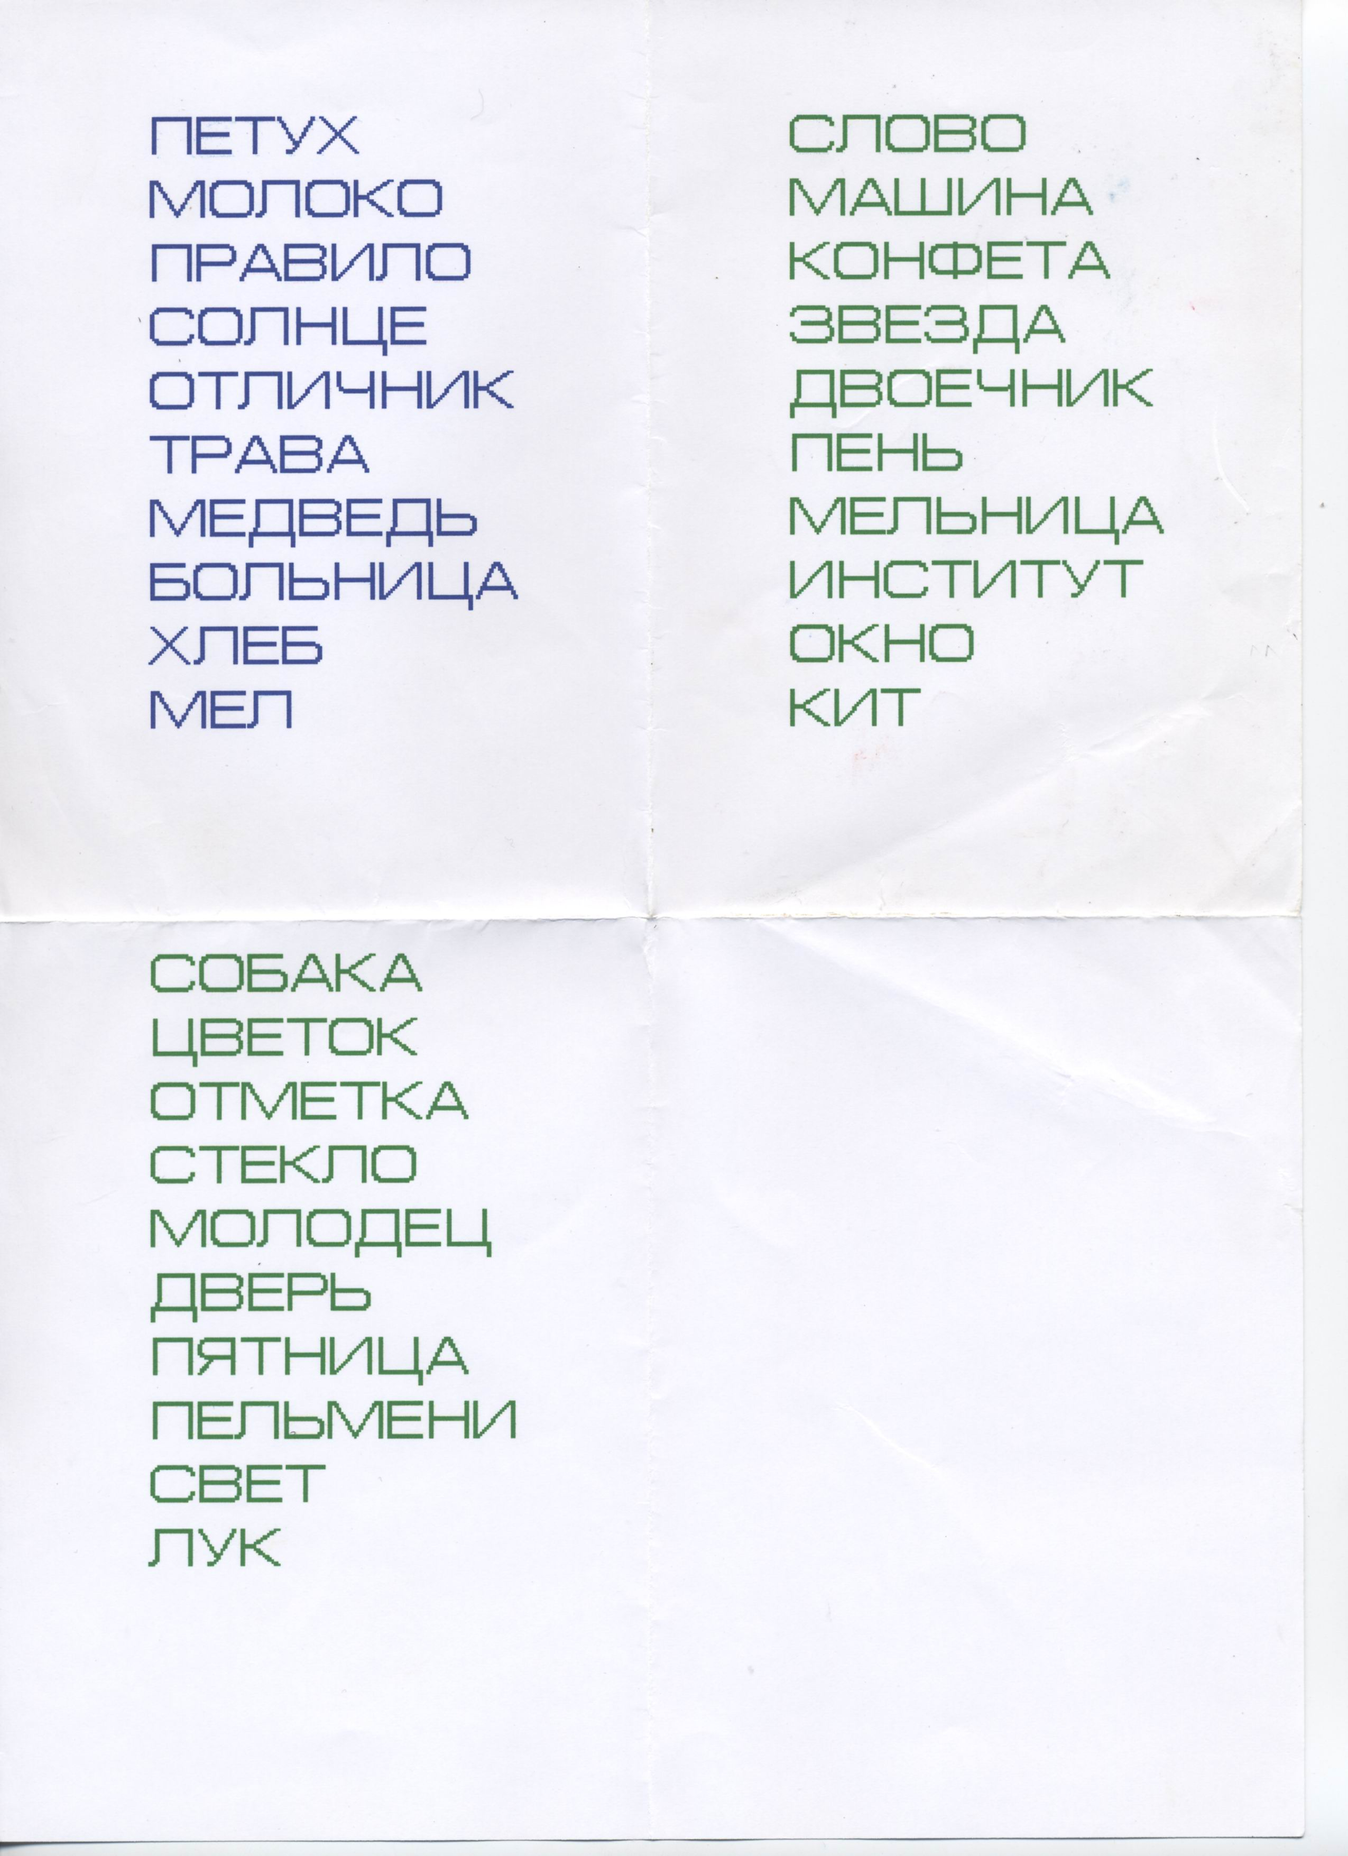

Первая карточка – петух…, вторая - слово, третья – собака…

Инструкция 1 Перед тобой (Вами) карточка, на ней написаны слова. Ваша задача – посчитать общее количество букв во всех словах, от первой до последней , считать нужно вслух, на время(при этом необходимо карточку держать словами от испытуемого и демонстрировать способ счета, показывая на каждую букву, досчитать до 7 и сказать: «сколько их всего окажется?»), затем положить ее перед испытуемым и со словом «Начали!» включить секундомер.

Фиксируется время работы, количество посчитанных букв, способ счета(если необычный), а также собственно воспроизведенные слова.
После того, как испытуемый посчитал все буквы, карточку отбирают и сразу просят назвать те слова, которые запомнил испытуемый (непроизвольное запоминание и произвольное внимание).
Вторая инструкция к карточке №2.
«Теперь ты понял, в чем «хитрость» задания – надо не только считать буквы, но и запоминать слова. Задание то же – считать, но теперь еще и запоминать слова» (процедура предъявления карточки и проведения счета та же)
Снова фиксируется время , количество букв и записываются слова, которые назвал испытуемый. (произвольная память и внимание)
Перед третьей карточкой дается мотивирующая (активирующая)инструкция:
«Вот еще одна карточка, задание то же – считать буквы и запоминать слова, но, пожалуйста, посчитай побыстрее и постарайся запомнить как можно больше слов!!!» (процедура предъявления карточки и проведения счета та же) (произвольная память и внимание)
Снова фиксируется время , количество букв и записываются слова, которые назвал испытуемый.
После этого задается вопрос о цвете букв: «Какого цвета были буквы в словах на карточках? « (записать ответ), затем уточнить – а на первой – какого цвета, на второй – какого цвета, на третьей – какого цвета? (непроизвольное внимание)

СТИМУЛЬНЫЙ МАТЕРИАЛ может быть написан от руки, или напечатан на компьютере, главное, чтобы слова были в столбик (не по центру, а по левому краю).

